Naam:
Docent:
Titel van de proef:
Datum:

Inleiding

Tuinkers (Lepidium sativum) is een plant die behoort tot de bedektzadigen en komt uit Noord-Afrika. Een plant van één jaar kan 40cm hoog worden. Tuinkers heeft een bittere smaak. Je hebt drie soorten tuinkers: normale-, breedbladige- en gekrulde tuinkers. Er zijn meer soorten maar die zijn gekweekt.

Onderzoeksvraag

Ontkiemen tuinkerszaadjes beter bij 7ºC of 25ºC?

Hypothese

De verwachting is dat de tuinkerszaadjes het beste ontkiemen bij 25ºC omdat er dan sprake is van een tropische temperatuur.

Benodigdheden:

2 petrischaaltjes
2 filter papiertjes
20 tuinkerszaadjes
10 ml water
Koelkast 7ºC
Stoof 25ºC

Werkwijze

Plaats | Temperatuur | Aantal gekiemde zaadjes
 |  | 1 dag | 2 dagen | 3 dagen
Warm | 25ºC |  |  | 8,5cm
Koud | 7ºC |  |  | 3cm

Waarneming en verwerking

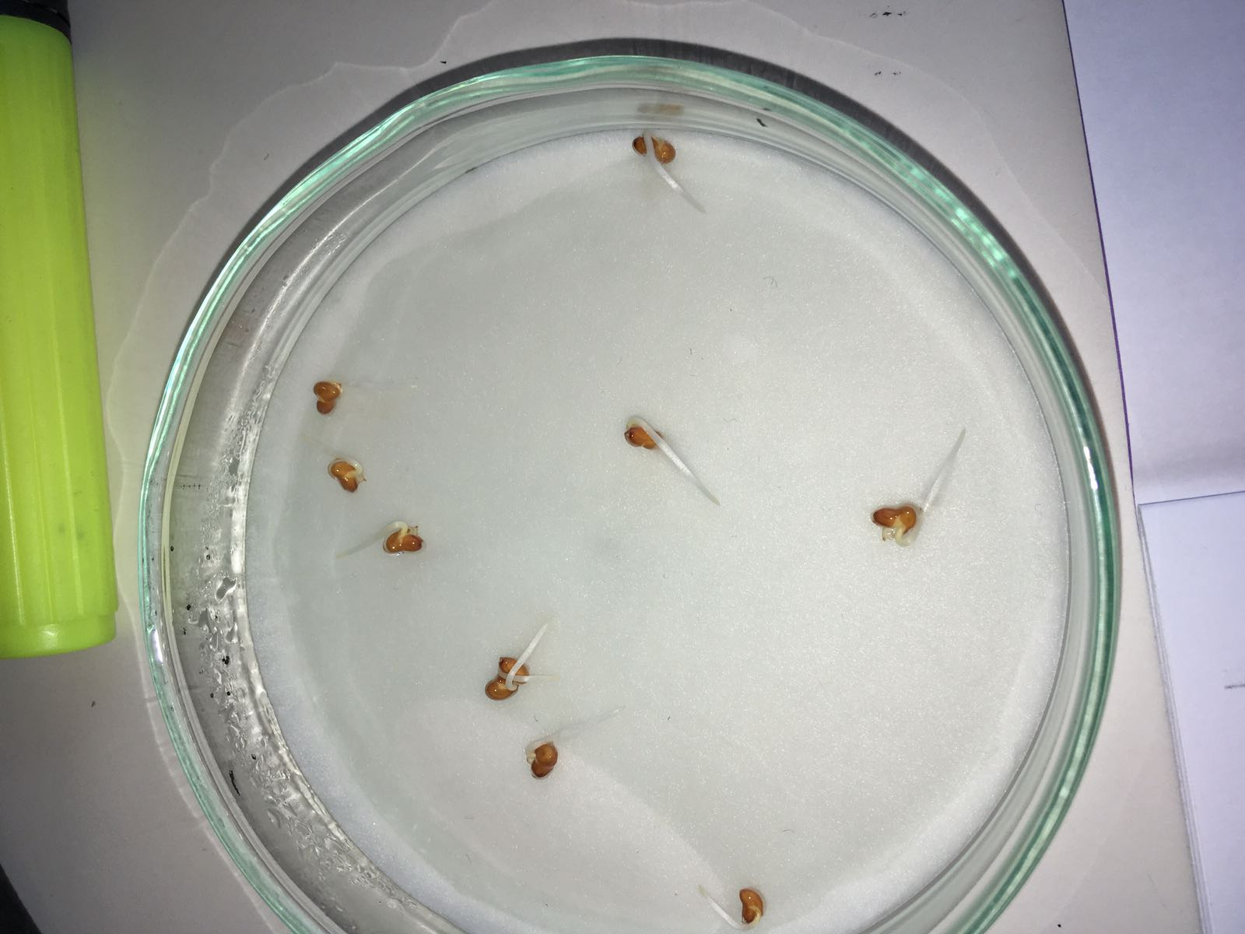
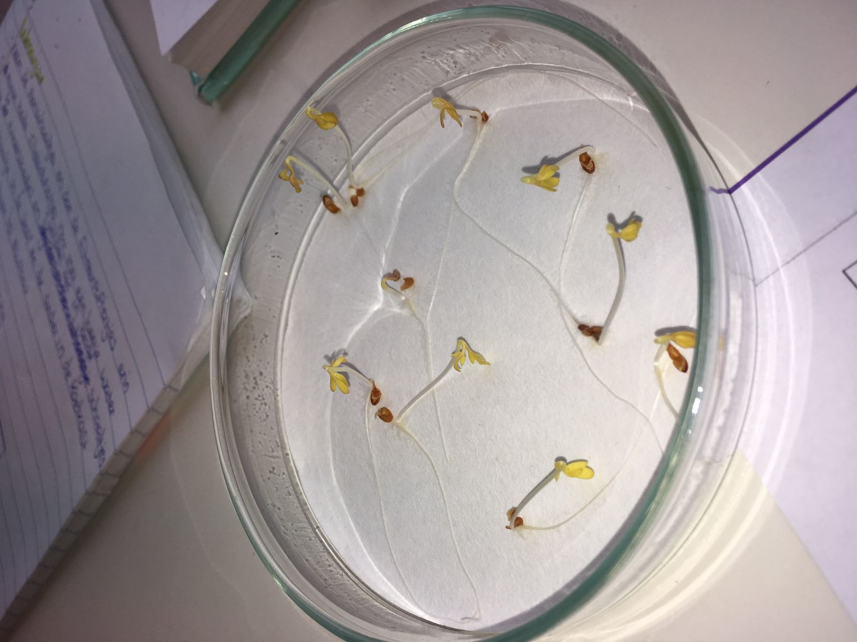

25ºC 7ºC

De kiemplantjes in de stoof zijn gemiddeld 55mm langer.

Conclusie

De Kiemplantjes groeien beter bij 25ºC. Mijn hypothese is juist.

